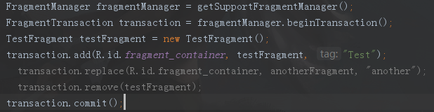

附录1

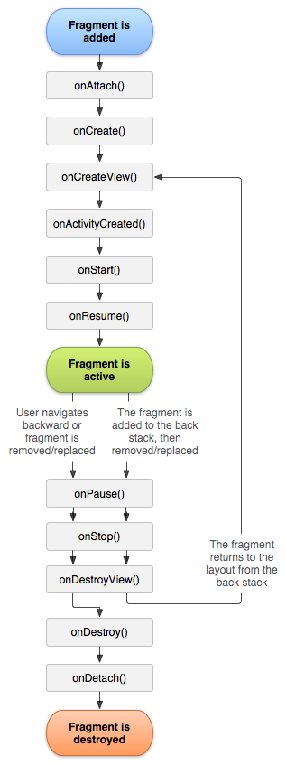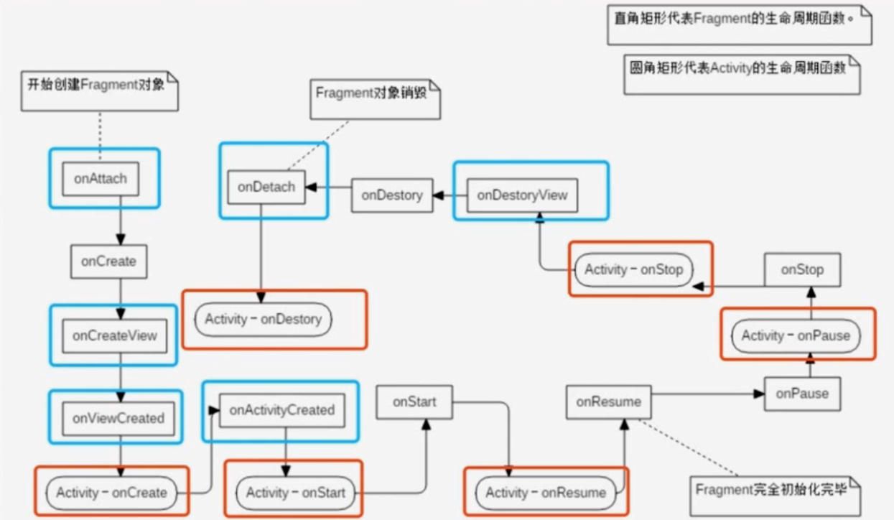

附录2

新线程中利用handler更新UI实例分析

主线程执行这段代码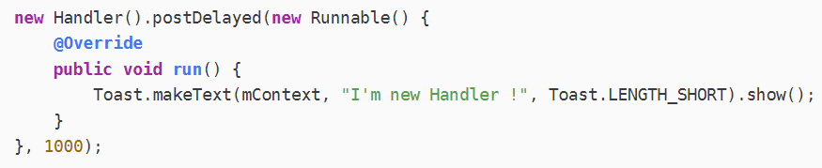

Post会把runnable封装成一个Message实例，且此时callback为runnable实例，并最终调用sendMessageAtTime使消息入队。

Looper.loop()会调用dispatchMessage会让消息出队，此时callback不为空，即调用callback的run()方法，即主线程直接执行run方法，所以可以更新UI

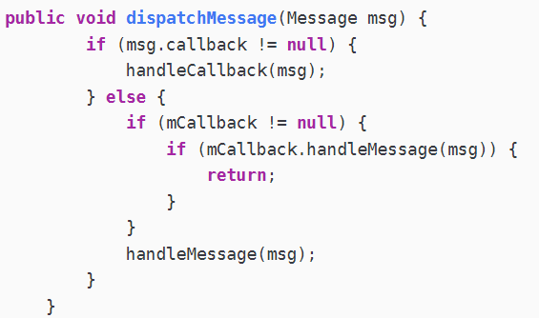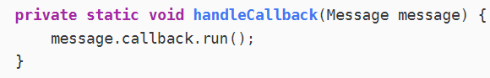

# TCP问题：

【问题1】为什么连接的时候是三次握手，关闭的时候却是四次握手？

答：因为当Server端收到Client端的SYN连接请求报文后，可以直接发送SYN+ACK报文。其中ACK报文是用来应答的，SYN报文是用来同步的。但是关闭连接时，当Server端收到FIN报文时，很可能并不会立即关闭SOCKET，所以只能先回复一个ACK报文，告诉Client端，"你发的FIN报文我收到了"。只有等到我Server端所有的报文都发送完了，我才能发送FIN报文，因此不能一起发送。故需要四步握手。

【问题2】为什么TIME_WAIT状态需要经过2MSL(最大报文段生存时间)才能返回到CLOSE状态？

答：虽然按道理，四个报文都发送完毕，我们可以直接进入CLOSE状态了，但是我们必须假象网络是不可靠的，有可以最后一个ACK丢失。所以TIME_WAIT状态就是用来重发可能丢失的ACK报文。在Client发送出最后的ACK回复，但该ACK可能丢失。Server如果没有收到ACK，将不断重复发送FIN片段。所以Client不能立即关闭，它必须确认Server接收到了该ACK。Client会在发送出ACK之后进入到TIME_WAIT状态。Client会设置一个计时器，等待2MSL的时间。如果在该时间内再次收到FIN，那么Client会重发ACK并再次等待2MSL。所谓的2MSL是两倍的MSL(Maximum Segment Lifetime)。MSL指一个片段在网络中最大的存活时间，2MSL就是一个发送和一个回复所需的最大时间。如果直到2MSL，Client都没有再次收到FIN，那么Client推断ACK已经被成功接收，则结束TCP连接。

MSL（Maximum Segment Lifetime），TCP允许不同的实现可以设置不同的MSL值。

第一，保证客户端发送的最后一个ACK报文能够到达服务器，因为这个ACK报文可能丢失，站在服务器的角度看来，我已经发送了FIN+ACK报文请求断开了，客户端还没有给我回应，应该是我发送的请求断开报文它没有收到，于是服务器又会重新发送一次，而客户端就能在这个2MSL时间段内收到这个重传的报文，接着给出回应报文，并且会重启2MSL计时器。

第二，防止类似与“三次握手”中提到了的“已经失效的连接请求报文段”出现在本连接中。客户端发送完最后一个确认报文后，在这个2MSL时间中，就可以使本连接持续的时间内所产生的所有报文段都从网络中消失。这样新的连接中不会出现旧连接的请求报文。

【问题3】为什么不能用两次握手进行连接？

答：3次握手完成两个重要的功能，既要双方做好发送数据的准备工作(双方都知道彼此已准备好)，也要允许双方就初始序列号进行协商，这个序列号在握手过程中被发送和确认。

       现在把三次握手改成仅需要两次握手，死锁是可能发生的。作为例子，考虑计算机S和C之间的通信，假定C给S发送一个连接请求分组，S收到了这个分组，并发 送了确认应答分组。按照两次握手的协定，S认为连接已经成功地建立了，可以开始发送数据分组。可是，C在S的应答分组在传输中被丢失的情况下，将不知道S 是否已准备好，不知道S建立什么样的序列号，C甚至怀疑S是否收到自己的连接请求分组。在这种情况下，C认为连接还未建立成功，将忽略S发来的任何数据分 组，只等待连接确认应答分组。而S在发出的分组超时后，重复发送同样的分组。这样就形成了死锁。

【问题4】如果已经建立了连接，但是客户端突然出现故障了怎么办？

TCP还设有一个保活计时器，显然，客户端如果出现故障，服务器不能一直等下去，白白浪费资源。服务器每收到一次客户端的请求后都会重新复位这个计时器，时间通常是设置为2小时，若两小时还没有收到客户端的任何数据，服务器就会发送一个探测报文段，以后每隔75分钟发送一次。若一连发送10个探测报文仍然没反应，服务器就认为客户端出了故障，接着就关闭连接。